2020年全球检测行业发展趋势与前景预测
全球检测行业具有较强的抗风险能力，即便在2008年至2009年恶劣的国际经济危机冲击下，检测行业整个市场规模依然有所增长，在全球范围内没有出现破产案件，甚至裁员和重组的现象都很少发生。前瞻预测，在全球经济缓慢复苏的背景下，未来几年，全球检测行业规模增速将保持在5%以上。
从全球质量检测行业的发展速度来看，独立的第三方检测机构在政府监管和行业自律的约束下，发展速度非常快，其公开性、公正性、公平性日益受到了业界的肯定和社会的重视。
前瞻产业研究院《2018-2023年中国质量检验检测产业发展前景与投资预测分析报告》显示，目前世界范围内的检验格局还是以欧美的检测机构为主导，但在新兴市场，如中国、印度等东南亚国家和第三方检验机构发展，已呈现快速增长趋势，预计未来几年将保持5%-7%的年均增速，2020年全球检测市场规模有望超过1800亿欧元。
图表1：2017-2022年全球检测市场规模增长及预测(单位：亿欧元，%)
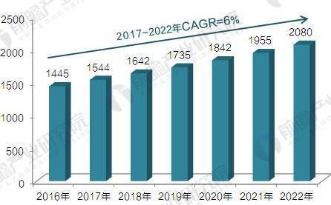

2020年全球检测行业发展趋势
1、全球检测行业区域分布趋势
随着世界范围内的产业转移，制造业由发达国家向发展中国家转移的趋势更为明显，与制造业密不可分的检验检测行业也也随之从世界范围内产业转移，由发达国家转向发展中国家。目前，全球范围内大型综合性检测机构基本上来自欧洲、美国和日本等发达国家和地区，而接受地区则集中在中国和其他东南亚国家。

图表2：全球检测行业转移示意图
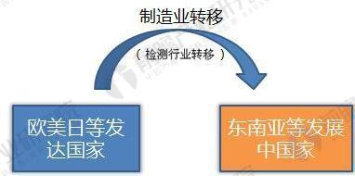
资料来源：前瞻产业研究院整理
2、全球检测行业检测主体趋势
未来随着检测行业市场化的不断推进及法律法规的不断规范和完善，第三方检测将成为行业主流。其主要原因如下：首先，在美欧日等成熟经济体，除了必须动用公权力的“法检”，一般检测，如食品安全检测，都已对第三方检测机构开放。其次，面对严峻的食品安全问题，对食品主管部门来说，既要促进食品产业的发展，又要监管食品安全，职能上存在着必然的对立性。
图表3：全球质量检验检测行业检测主体走势示意图
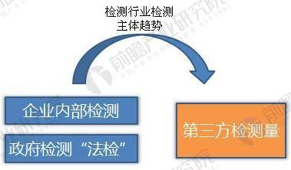
3、全球检测行业业务领域趋势
从检测领域来看，目前工业类检测占据大半市场份额，生命科学、食品和环境检测方面的市场份额约22%，其它市场细分所占份额不是市场的主流。不过从全球检测龙头企业的主营业务营收变化可以看出，未来检验检测产品服务会发生一些变化。实体产品检测业务将呈下降趋势，与此同时教育、培训等服务性业务有较高的增长潜力。

图表4：2020年全球检测领域前景预测
